Colegio Cristiano Emmanuel
Músic Música
Quinto año Básico

RUTA DE TRABAJO

1.- Semana 19 – 23 Abril
2.- Dudas o consultas a: Claudia Coñuecar correo: cconuecar@emmanuel.cl
Teléfono: +56978961502
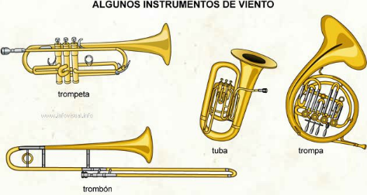
3.- Esta semana conoceremos las Cualidades del Sonido: Timbre, que son los instrumentos musicales.
- Instrumentos de Viento Metal

4.- Las notas en el juego Kahoot se subirán a la página del colegio con las iniciales y el RUT de los estudiantes. Estas notas son formativas y se acumulan en una sola nota por mes, los estudiantes tendrán la oportunidad de subir las notas a través de las tareas voluntarias. Aquellos estudiantes que no puedan entrar por conectividad u otros problemas deben avisar a la profesora para que ella pueda enviar una evaluación similar a desarrollar por los estudiantes o bien puedan jugar el juego en un horario alternativo.
5.- Esta semana se entrega la actividad del mes de Abril, es obligatoria para todos los estudiantes, tiene plazo hasta el Lunes 03 de Mayo. Se entrega a través de Buzón de Tareas, si hay dificultades de entrar al buzón se puede entregar a través de WhatsApp o correo.

